Guía de estudio
Curva de la experiencia y antigüedad
Nombre: ______________________________ · Trabajo individual
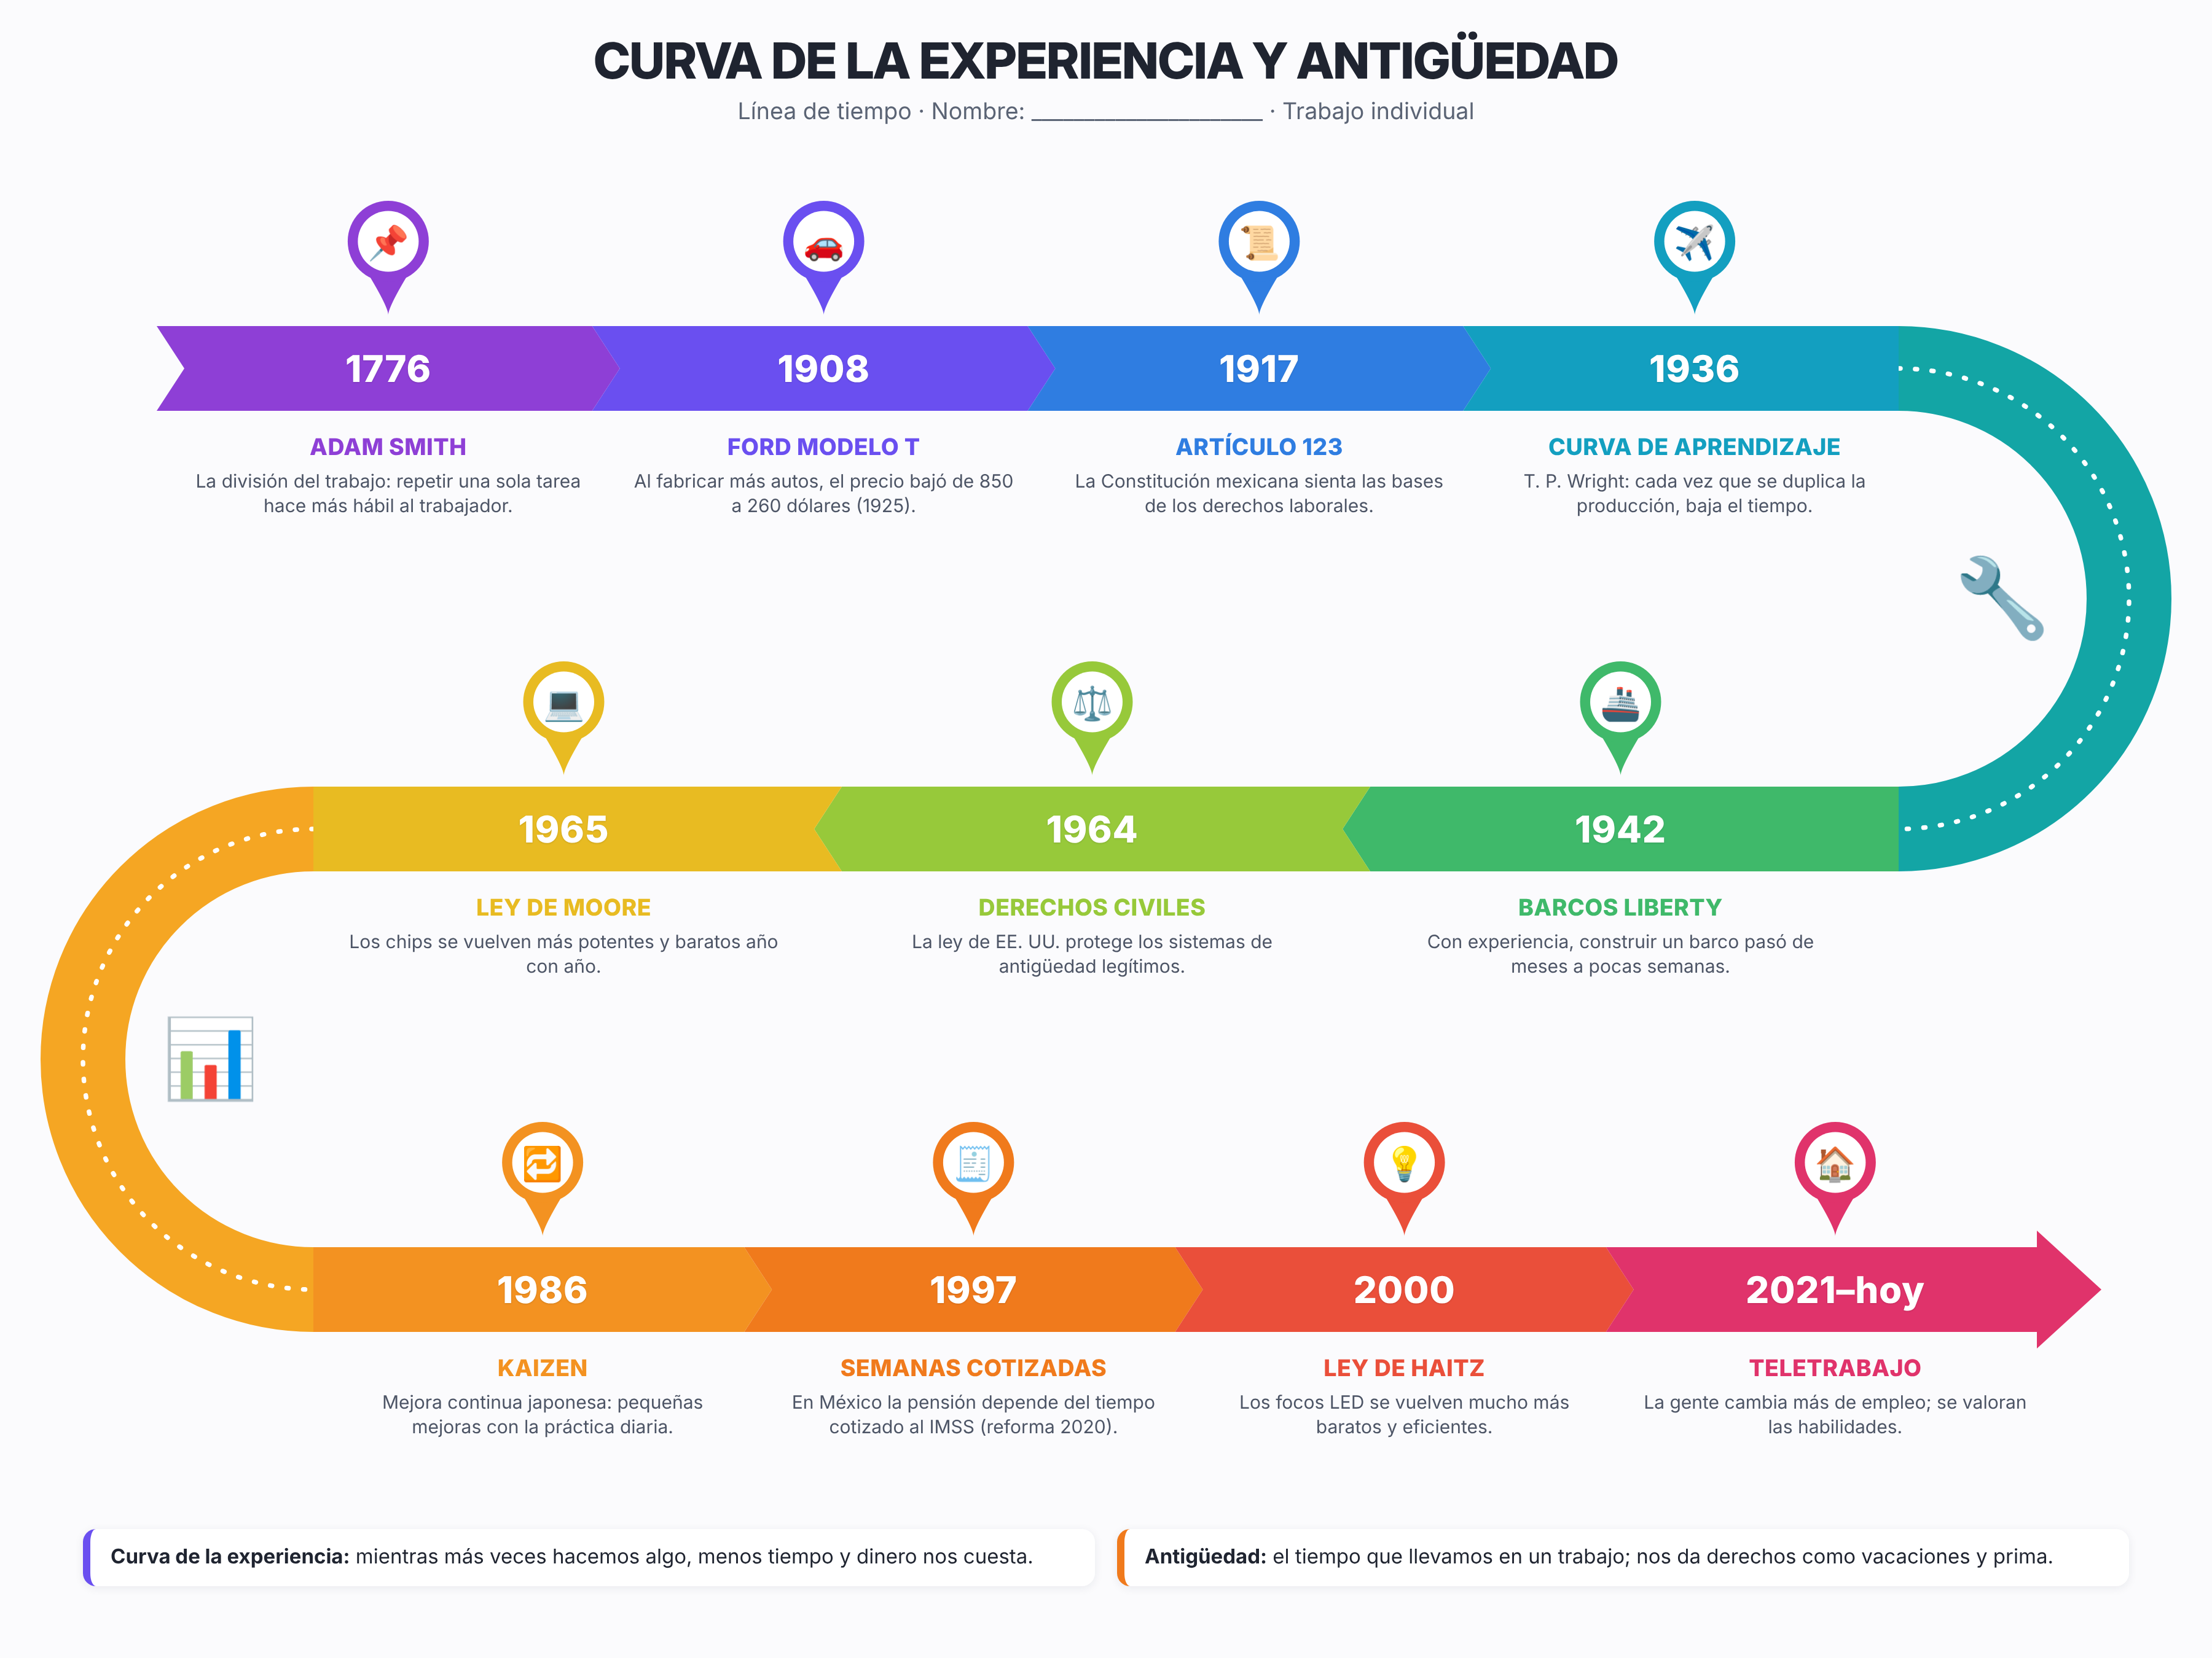

1. Los dos conceptos
Curva de la experiencia: mientras más veces hacemos algo, menos tiempo y dinero nos cuesta. Cada vez que se duplica lo producido, el costo baja entre un 20 % y un 30 %.
Antigüedad: el tiempo que una persona lleva en un trabajo o institución. Da derechos como vacaciones, prima, liquidación y preferencia para ascender.
Diferencia: la antigüedad es tiempo; la experiencia es práctica. Tener muchos años en un lugar no siempre significa saber más.

2. Fechas que debes saber
Año | Qué | Lo que debes saber
1776 | Adam Smith | La división del trabajo: repetir una sola tarea hace más hábil al trabajador.
1908 | Ford Modelo T | Al fabricar más autos, el precio bajó de 850 a 260 dólares (1925).
1917 | Artículo 123 | La Constitución mexicana sienta las bases de los derechos laborales.
1936 | Curva de aprendizaje | T. P. Wright: cada vez que se duplica la producción, baja el tiempo por unidad.
1942 | Barcos Liberty | Con experiencia, construir un barco pasó de meses a pocas semanas.
1964 | Ley de Derechos Civiles (EE. UU.) | Protege los sistemas de antigüedad legítimos en el trabajo.
1965 | Ley de Moore | Los chips se vuelven más potentes y baratos año con año.
1986 | Kaizen | Mejora continua japonesa: pequeñas mejoras con la práctica diaria.
1997 | Semanas cotizadas | En México la pensión depende del tiempo cotizado al IMSS; se reformó en 2020.
2000 | Ley de Haitz | Los focos LED se vuelven mucho más baratos y eficientes.
2021–hoy | Teletrabajo | La gente cambia más de empleo y se valoran más las habilidades.
Si solo memorizas tres: 1908 (Ford Modelo T: más producción, menor precio), 1936 (Wright crea la curva de aprendizaje) y 1942 (barcos Liberty).

3. Importancia en la vida cotidiana
- Definirlos sirve para no confundir tiempo con experiencia y tomar decisiones justas.
- Saber cómo operan sirve para medirlos: las horas que ahorras con la práctica, los años de servicio, los días de vacaciones.
Ejemplos de curva de la experiencia
- Practicar un deporte: cada entrenamiento te sale mejor.
- Tocar guitarra o jugar un videojuego: mejoras con la práctica.
- Armar un mueble: el segundo te toma menos tiempo que el primero.
- Focos LED y computadoras cada vez más baratos.
Ejemplos de antigüedad
- Las semanas cotizadas al IMSS cuentan para la pensión.
- En el trabajo: vacaciones y prima según los años de servicio.
- En un equipo o club: los de más tiempo suelen ser capitanes.
- En la escuela: los de grados mayores tienen más responsabilidades.

4. Preguntas de repaso
Tapa las respuestas y contesta en voz alta.
- ¿Qué dijo Adam Smith en 1776 sobre el trabajo?
Respuesta: Que repetir una sola tarea (división del trabajo) hace más hábil al trabajador.
- ¿Qué pasó con el precio del Ford Modelo T?
Respuesta: Bajó de 850 a 260 dólares mientras se fabricaban más autos.
- ¿Quién creó la curva de aprendizaje y en qué año?
Respuesta: T. P. Wright, en 1936.
- ¿Qué ejemplo de la Segunda Guerra muestra la curva?
Respuesta: Los barcos Liberty: se construían cada vez más rápido.
- ¿Qué protege la Ley de Derechos Civiles de 1964 sobre la antigüedad?
Respuesta: Los sistemas de antigüedad legítimos en el trabajo.
- ¿Qué es el Kaizen?
Respuesta: La mejora continua japonesa: pequeñas mejoras con la práctica diaria.
- ¿Qué son las semanas cotizadas?
Respuesta: El tiempo que has cotizado al IMSS; cuenta para tu pensión.
- ¿Cuál es la diferencia entre antigüedad y experiencia?
Respuesta: La antigüedad es tiempo; la experiencia es práctica.

5. Frase para cerrar
"Equivocarse al principio es normal: cada repetición nos hace más eficientes. El tiempo da derechos, pero la práctica es lo que da experiencia."

